Здравствуйте, дорогие читатели. Хочу предложить вам необычный сборник задач. Почему необычный, спросите вы? Потому, что в этом задачнике вы сможете найти интересный материал, который используется для составления математических задач. Данный сборник появился как продукт проектной работы по математике «Можно ли узнать свой город, решая задачи?» Данный проект мы делали с учителем математики, когда я училась в 5 классе. Тогда я только была в начале пути, знала только действия с натуральными числами. Идея составить данный сборник, родилась как итог изучения интересных мест моего родного города – Москва.

Изучая историю, культуру, транспорт города мы собирали материал, который лег в основу составления задач для данного сборника.

Сегодня я решила расширить спектр материала и дополнить его небольшими познавательными материалами и викториной.

Весь собранный материал можно использовать на уроках, на занятиях математического кружка или при подготовке и проведении предметной недели.

Очень хочется, чтобы данный сборник понравился моим читателям и помог им с разных сторон посмотреть на прекраснейший город, город – Москва.

Наша книга позволит вам найти интересный материал о Москве, узнать интересные факты о городе, побывать в парках и на площадях, посетить Московский Кремль, узнать о транспортной структуре города.

Решая задачи, вы сможете не только проверить свои знания по математике, но и расширить свои знания о нашем замечательном городе. Сборник состоит из следующих разделов:

1. Кремль и Красная площадь
2. Сады и парки столицы
3. Соборы Москвы
4. Реки Москвы
5. Московский метрополитен

А еще в конце нашей книги вас ждет викторина, составленная на материалах наших задач.

* **1. Кремль и Красная площадь**

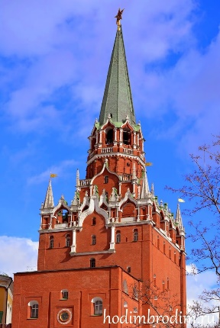

**Задача 1**. Большинство башен Московского Кремля возведено в 1482–1495 годах при Иване III. «Стражи московской твердыни» – так называют 20 башен Московского кремля. Все башни разные, имеют свои имена (кроме двух безымянных), самая первая – Тайницкая, самая низкая – Кутафья, самая грозная Беклемишевская. Найдите высоту самой высокой Троицкой башни, если высота Беклемишевской башни Кремля – 46 метров, а Никольская башня на 24 метра больше, чем Беклемишевская башня, и на 10 метров ниже, чем Троицкая башня.

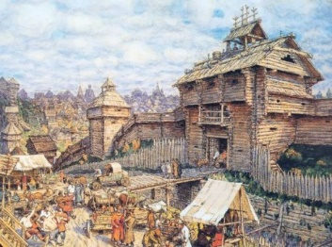**Задача 2.** Кремлем или Кременцом на Руси издавна называли крепость, надежно защищавшую город от врагов с Запада и Востока. Но только Московский кремль приобрел статус сакрального символа, олицетворяющего мощь великой страны. На месте первого соснового Кремля в 1339 году были построены стены и башни из дуба. А белокаменный Кремль был построен на 29 лет позже, чем из дуба и на 127 лет раньше, чем Кремль из красного кирпича. Когда был построен красный кирпичный Кремль?

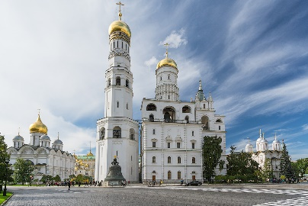**Задача 3.** Колокольня Ивана Великого - [церковь-колокольня](https://ru.wikipedia.org/wiki/%25D0%2598%25D0%25B6%25D0%25B5_%25D0%25BF%25D0%25BE%25D0%25B4_%25D0%25BA%25D0%25BE%25D0%25BB%25D0%25BE%25D0%25BA%25D0%25BE%25D0%25BB%25D1%258B) в составе [архитектурного ансамбля](https://ru.wikipedia.org/wiki/%25D0%2590%25D1%2580%25D1%2585%25D0%25B8%25D1%2582%25D0%25B5%25D0%25BA%25D1%2582%25D1%2583%25D1%2580%25D0%25BD%25D1%258B%25D0%25B9_%25D0%25B0%25D0%25BD%25D1%2581%25D0%25B0%25D0%25BC%25D0%25B1%25D0%25BB%25D1%258C) [Соборной площади Московского Кремля](https://ru.wikipedia.org/wiki/%25D0%25A1%25D0%25BE%25D0%25B1%25D0%25BE%25D1%2580%25D0%25BD%25D0%25B0%25D1%258F_%25D0%25BF%25D0%25BB%25D0%25BE%25D1%2589%25D0%25B0%25D0%25B4%25D1%258C_(%25D0%259C%25D0%25BE%25D1%2581%25D0%25BA%25D0%25B2%25D0%25B0)), построенная в 1509 году по проекту итальянского архитектора [Бона Фрязина](https://ru.wikipedia.org/wiki/%25D0%2591%25D0%25BE%25D0%25BD_%25D0%25A4%25D1%2580%25D1%258F%25D0%25B7%25D0%25B8%25D0%25BD). Долгое время являлась самым высоким сооружением столицы. На Соборной площади также находится Царь-пушка, которая была отлита в 1586 году во время правления царя Федора Ивановича русским мастером Андреем Чоховым. Сколько времени разделяет эти два события.

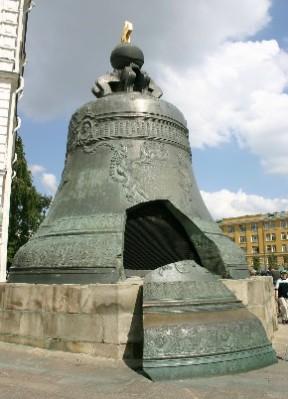**Задача 4.** Царь-колокол, который находится в Московском Кремле, а именно на Ивановской площади, у подножья колокольни «Иван Великий», является уникальным памятником русского художественного литья XVIII века. Будучи без преувеличения настоящим произведением искусства, Царь-колокол поражает воображение каждого, кто оказывается рядом с ним. Найдите общий вес двух царственных особ Московского Кремля, если известно, что вес Царь-Колокола на 960кг больше, чем вес Царь- пушки – 40 тонн.

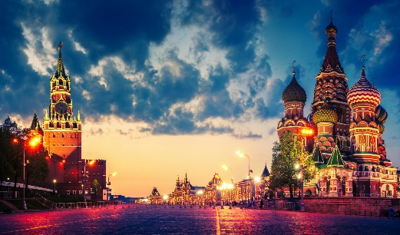**Задача 5**. Красная площадь –главная площадь Москвы. В 1990 году площадь и комплекс Кремля были включены в перечень мирового культурного наследия ЮНЕСКО. Каждый год на площади проходят парады. Первый военный парад состоялся 1 мая 1919 года. Мимо трибуны, где стоял [В. И. Ленин](https://ru.wikipedia.org/wiki/%25D0%259B%25D0%25B5%25D0%25BD%25D0%25B8%25D0%25BD,_%25D0%2592%25D0%25BB%25D0%25B0%25D0%25B4%25D0%25B8%25D0%25BC%25D0%25B8%25D1%2580_%25D0%2598%25D0%25BB%25D1%258C%25D0%25B8%25D1%2587), прошли колонны войск. На этом параде было показано чудо тогдашней военной техники  – [танк](https://ru.wikipedia.org/wiki/%25D0%25A2%25D0%25B0%25D0%25BD%25D0%25BA). Это был трофей французского производства – танк [«Рено»](https://ru.wikipedia.org/wiki/%25D0%25A0%25D0%25B5%25D0%25BD%25D0%25BE_FT-17) с названием «Кремль», захваченный красноармейцами на станции Березовка под Одессой. В истории СССР являются особенными два парада: [7 ноября 1941 года](https://ru.wikipedia.org/wiki/%25D0%259F%25D0%25B0%25D1%2580%25D0%25B0%25D0%25B4_%25D0%25BD%25D0%25B0_%25D0%259A%25D1%2580%25D0%25B0%25D1%2581%25D0%25BD%25D0%25BE%25D0%25B9_%25D0%25BF%25D0%25BB%25D0%25BE%25D1%2589%25D0%25B0%25D0%25B4%25D0%25B8_7_%25D0%25BD%25D0%25BE%25D1%258F%25D0%25B1%25D1%2580%25D1%258F_1941_%25D0%25B3%25D0%25BE%25D0%25B4%25D0%25B0) в военной Москве и Парад Победы [24 июня 1945 года](https://ru.wikipedia.org/wiki/%25D0%259F%25D0%25B0%25D1%2580%25D0%25B0%25D0%25B4_%25D0%259F%25D0%25BE%25D0%25B1%25D0%25B5%25D0%25B4%25D1%258B). Найдите периметр и площадь Красной площади, если известно, что ширина Красной площади –70 метров, а длина –300 метров.

* **2. Сады и парки столицы**

**Задача 6.** Ботанический сад – лесопарковая зона на северо-востоке Москвы, излюбленное место москвичей разного возраста. Ботанический сад был основан в 1945 году на месте сохранившихся естественных природных лесных массивов, таких как Останкинский и Леоновский лес. В самом центре ботанического сада, произрастает двухсотлетняя дубрава, имеющая статус заповедной. 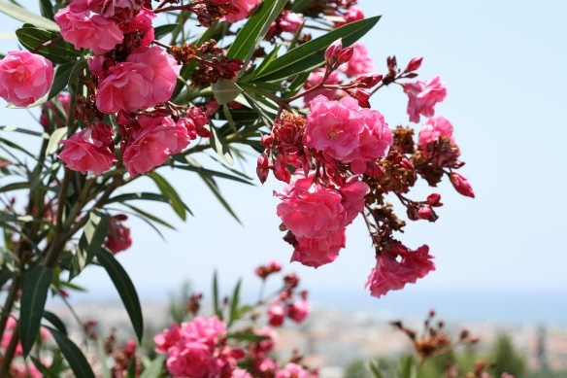Если верить официальным источникам, то здесь охотился еще царь Алексей Михайлович, отец Петра I. В ботаническом саду растёт олеандр, сахарный клён и бамбук. Бамбук и сахарные клёны вместе составляют 30 деревьев, а олеандр и сахарный клён - 42. Бамбука -13 деревьев. Сколько деревьев составляют олеандры? Найдите процентное отношение бамбука к олеандрам, растущим в саду.

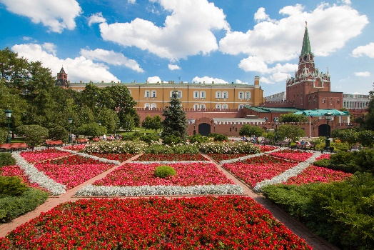**Задача 7.** Александровский сад – расположен вдоль западной [Кремлёвской стены](https://ru.wikipedia.org/wiki/%25D0%259A%25D1%2580%25D0%25B5%25D0%25BC%25D0%25BB%25D1%2591%25D0%25B2%25D1%2581%25D0%25BA%25D0%25B0%25D1%258F_%25D1%2581%25D1%2582%25D0%25B5%25D0%25BD%25D0%25B0). До 1970-80-х гг. это были Александровские сады. И было их три:

Верхний, Средний и Нижний. Александровские сады разбиты в 1823 г. по проекту архитектора Осипа Бове. Сегодня москвичи и гости столицы идут сюда, чтобы посмотреть на садово-парковый ландшафт, посмотреть смену почетного караула у вечного огня, отдохнуть в тени под раскидистыми деревьями. Сады были устроены на месте поймы реки Неглинки по повелению императора Александра I. Первоначально сады назывались Кремлевские и только после коронации Александра II в 1856 г.- Александровские. Площадь Александровского сада 10 га=100000кв. м, найдите его периметр, если он имеет форму прямоугольника и его смежные стороны имеют длину 100м и 1000м?

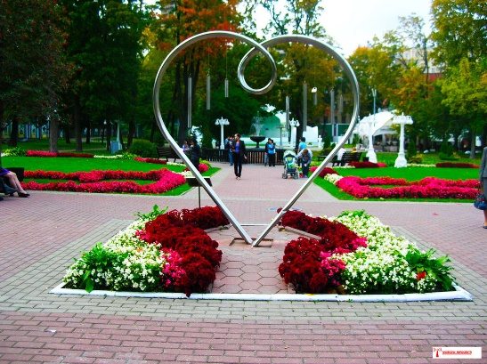**Задача 8.** Московский сад Эрмитаж. Привычное для нас слово "Эрмитаж" на самом деле происходит от французского "ermitage", что значит "место уединения." Начинается история сада «Эрмитаж» в Каретном ряду, родившегося на месте бывшей усадьбы купца В.И. Олонцова. 18 июня 1895 года «Эрмитаж» официально открылся. Парковый ансамбль в Каретном ряду – уникальное место, где каждого ожидает уединенный уголок для чтения, романтичного свидания, отдыха всей семьей или с друзьями от шумного города. Сад Эрмитаж основан в 1892 году по инициативе и на средства Якова Васильевича Щукина, известного московского театрального предпринимателя и мецената. Сколько лет сад украшает Москву?

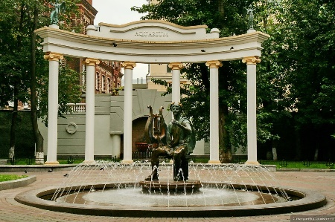**Задача 9.** Лосиный Остров – один из первых национальных парков в России, крупнейший лесной массив в Москве и крупнейший среди лесов, расположенных в черте городов. Лосиный Остров занимает первое место по площади среди парков Москвы, его площадь составляет 125 кв. км. Сад «Аквариум» занимает территорию всего в один гектар. Этот миниатюрный оазис был одним из первых увеселительных садов столицы. Когда-то в центральной беседке располагался большой аквариум с живыми рыбами, отсюда и сохранилось необычное название. Когда-то в парке находился большой каток, гремящий музыкой, здесь же была устроена и самая первая в Москве электрическая выставка, и именно в «Аквариуме» действовал большой кегельбан. На сколько гектар территория «Лосиного острова» превышает территорию сада «Аквариум»?

* **3. Соборы Москвы**

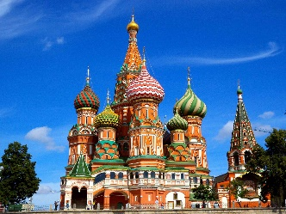**Задача 10.** [Покровский собор](https://www.culture.ru/objects/1821/sobor-pokrova-presvyatoy-bogoroditsi-chto-na-rvu-v-moskve) – это храм – памятник, возведенный в честь присоединения Казанского ханства к Русскому государству. В народе его называют храмом или собором Василия Блаженного. Страшной ошибки в этом нет. Но мало кто знает, что его первое и основное название – собор Покрова Пресвятой Богородицы «что на Рву». Храм Василия Блаженного– это, скорее, закрепившееся за ним «народное» название. Главная битва, в которой русские войска одержали победу, произошла в [день Покрова Пресвятой Богородицы](https://www.culture.ru/materials/53319/pokrov-pora-smotrin-i-svadeb). И храм был освящен в честь этого христианского праздника.

В соборе Василия Блаженного есть церковь Варлаама Хутынского. Высота этого храма 15 метров, а высота церкви Николы Великорецкого – на 13 метров больше церкви Варлаама Хутынского и на 19 меньше, чем высота церкви Покрова Пресвятой Богородицы. Какова высота церкви Покрова Пресвятой Богородицы?

**Задача 11.** Храм Христа Спасителя сегодня-это Кафедральный собор и, по сути, главный храм России. Здесь совершает богослужения Патриарх 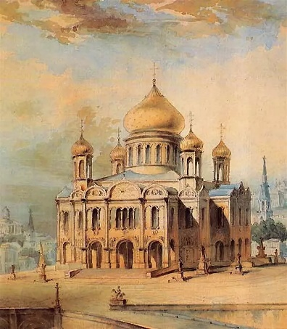Московский и всея Руси, заседают Архиерейские соборы и другие церковные форумы. Решение о создании первого храма в честь победы в Отечественной войне 1812 года было принято императором Александром I сразу по ее окончании. Храм решили построить на месте Алексеевского женского монастыря. Первый храм простоял 48 лет и был разрушен. На его месте планировали построить дом Советов, потом здесь находился открытый бассейн «Москва», и только в ночь с 6 на 7 января 2000 года святыня была возрождена. Храм получил свое второе рождение. В 2019 год Храму Христа Спасителя исполниться 176 лет, в каком году построили первый Храм Христа Спасителя?

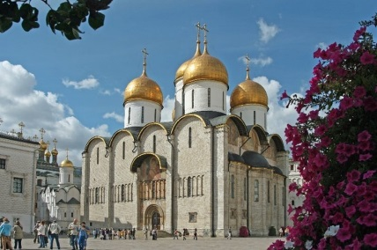**Задача 12.** Москву недаром называют златоглавой. Количество храмов и церквей в Москве сразу назвать невозможно. С высоты птичьего полета можно увидеть величие золотых куполов нашей столицы. Храмы и сегодня продолжают строиться в Москве, украшая облик нашего города. 4 августа 1326 года в Москве был заложен первый каменный храм Москвы - Успенский собор на территории Кремля. В каком веке произошло данное событие? Сколько веков прошло?

* **4. Реки Москвы**

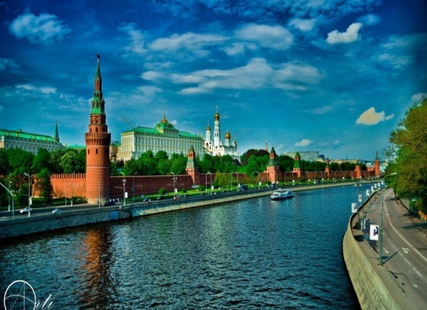**Задача 13**. Москва**-**река - водная артерия столицы, её важная транспортная магистраль и основной источник пресной воды. По территории Москвы протекает около 150 рек и ручьев. Из них примерно 100 (полностью или частично) – под землей.

Река Яуза протекающая по территории российской столицы, вторая по величине после Москвы-реки.

Длина Москвы - реки 502 км, а длина Яузы на 454 км меньше. Какова длина реки Яузы? Какова общая длина рек? На сколько метров длиннее Москва – река, реки Яузы?

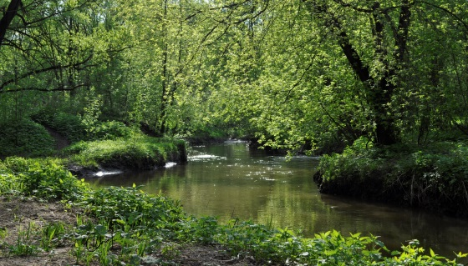**Задача 14.** Река на западе Москвы, крупнейший правый приток Москвы-реки. Сетунь, хоть и малая река, но пойма ее протянулась на километры и выглядит предельно живописной. Сходня- река в Московской области и городе Москве, левый приток Москвы-реки.

Берёт начало в Солнечногорском районе, впадает в Москву-реку в черте города Москвы в районе Тушино. Длина реки Яуза-48 км, а реки Сетунь - на 10 км меньше, чем Яуза. А река Сходня на 9 км больше, чем река Сетунь. Найдите длину реки Сходня.

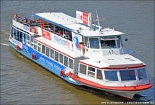**Задача 15.** Экскурсионные программы по Москве разнообразны: пешие, автобусные, речные. Да, вы не ослышались. Можно полюбоваться красотами города совершив речную прогулку на теплоходе. Проект теплохода для речных прогулок был утверждён 27 сентября 1965 года, а первое судно было построено в 1969 году в Москве. Теплоходу было дано имя «Москва». Мы решили совершить прогулку по реке. Средняя скорость прогулочного теплохода 24км/ч, продолжительность поездки составляет 120 минут. Какое расстояние проедет теплоход? Выразите полученное расстояние в метрах.

**Задача 16.** Самая крупная река исторической Москвы после самой Москвы. Упоминается в летописи еще в 1156 году как Ауза. В реку впадает большое число московских речек, в том числе и подземных. Под рекой проходят три ветки метро и Лефортовский тоннель; над рекой - 5 железнодорожных, 22 автомобильных и 2 метромоста. Как сегодня называется эта река? Сколько лет прошло с первого упоминания реки в летописи?

* **Московский метрополитен**

**Задача 17.** Московский метрополитен – транспортная визитная карточка города. «Нагорная» - станция Московского метрополитена. Открыта 8 ноября 1983 года в составе участка «Серпуховская» - «Южная». Тема оформления станции - «Охрана окружающей среды» (художник С. А. Горяинов). «Электрозаводская» -станция Арбатско-Покровской линии Московского метрополитена. Находится на территории района Соколиная гора Восточного административного округа Москвы. Открыта 15 мая 1944 года в составе участка «Курская» - «Измайловская» (ныне «Партизанская») на 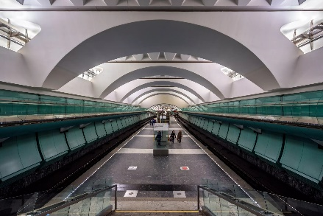действующем с 18 января 1944 года перегоне. Название дано по Московскому электрозаводу 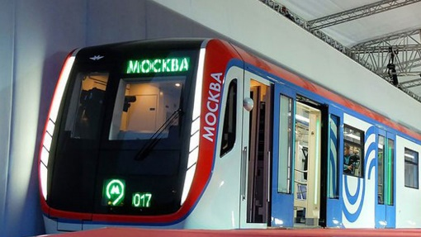имени Куйбышева. Станция является памятником культурного наследия России. Оле надо проехать от станции «Нагорная» до станции «Электрозаводская». Сначала ей нужно доехать от станции «Нагорная» до станции «Боровицкая» это 12 минут. Затем ей нужно дойти до станции «Арбатская» и с «Арбатской» доехать до «Электрозаводской» это на 2 минуты меньше, чем от «Нагорной» до «Боровицкой». Сколько времени составит весь её путь?

**Задача 18.** Московский метрополитен растет во всех направлениях. Количество станций на 01.07.2019 – 269. 232 станции метрополитена, 31 станция МЦК, 6 станций Московского 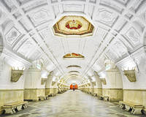монорельса. Маргарите нужно доехать от станции «Третьяковская» до станции «Тропарево», или до станции «Белорусская». До станции «Белорусская» ей ехать 12 минут, а до стации «Тропарево» в 4 раза больше. Сколько минут Маргарита будет в пути до станции «Тропарево»? Выразите полученную величину в часах.

**Задача 19.** От станции «Красногвардейской» до станции «Партизанской» ехать 46 минут, а от станции «Коптево» до станции «Динамо» в 2 раза больше, чем до станции «Партизанская» и в 3 раза меньше, чем до станции «Зябликово». На сколько минут больше ехать до станции «Партизанская», чем ехать до станции «Зябликово»? Какой маршрут самый короткий? Какой самый длинный?

**Задача 20.**От стации «Кропоткинская» до станции «Зорге» МЦК ехать 27 минут, а до станции «Воробьёвы горы» в 3 раза меньше. Сколько ехать от станции «Кропоткинская» до станции «Воробьевы горы»?

* 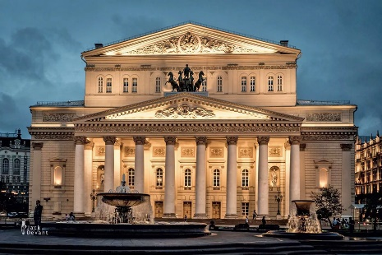**Культурная жизнь столицы.**

**Театры, музеи, выставки.**

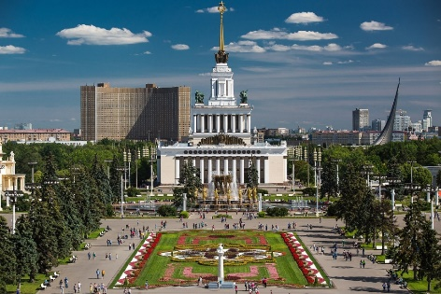**Задача21.**ВДНХ - выставочный комплекс в [Останкинском районе](https://ru.wikipedia.org/wiki/%25D0%259E%25D1%2581%25D1%2582%25D0%25B0%25D0%25BD%25D0%25BA%25D0%25B8%25D0%25BD%25D1%2581%25D0%25BA%25D0%25B8%25D0%25B9_%25D1%2580%25D0%25B0%25D0%25B9%25D0%25BE%25D0%25BD) [Северо-Восточного административного округа](https://ru.wikipedia.org/wiki/%25D0%25A1%25D0%25B5%25D0%25B2%25D0%25B5%25D1%2580%25D0%25BE-%25D0%2592%25D0%25BE%25D1%2581%25D1%2582%25D0%25BE%25D1%2587%25D0%25BD%25D1%258B%25D0%25B9_%25D0%25B0%25D0%25B4%25D0%25BC%25D0%25B8%25D0%25BD%25D0%25B8%25D1%2581%25D1%2582%25D1%2580%25D0%25B0%25D1%2582%25D0%25B8%25D0%25B2%25D0%25BD%25D1%258B%25D0%25B9_%25D0%25BE%25D0%25BA%25D1%2580%25D1%2583%25D0%25B3) [Москвы](https://ru.wikipedia.org/wiki/%25D0%259C%25D0%25BE%25D1%2581%25D0%25BA%25D0%25B2%25D0%25B0), второй по величине выставочный комплекс в городе. Входит в 50 крупнейших выставочных центров мира. Территория ВДНХ богата архитектурными памятниками, появлявшимися на протяжении нескольких десятилетий. Созданные в советское время, они представляют собой памятник советской эпохи, образец господствующих в разное время архитектурных направлений.

**Задача 22.** Постройка ВДНХ закончилась в 1939 году. Сколько лет исполнится ВДНХ в 2019 году?

23 июня 1992 года ВДНХ СССР была переименована в Государственное акционерное общество "Всероссийский выставочный центр". Вернуть Всероссийскому выставочному центру историческое название мэр Москвы Сергей Собянин предложил 26 марта 2014 года в ходе визита на ВВЦ. Сколько месяцев просуществовал ВВЦ?

**Задача 23.**Большой театр начинался как частный театр губернского прокурора князя Петра Урусова. 28 марта 1776 г. императрица Екатерина II подписала князю «привилегию» на содержание спектаклей, маскарадов, балов и прочих увеселений сроком на десять лет. Эта дата считается днем основания московского Большого театра. В Большом Театре оперная группа исполняет партии следующими певческими голосами: сопрано, баритоны, басы, тенор и меццо-сопрано. Анна Аглатова не исполняет басы и тенор. Богдан Волков исполняет тенор. Михаил Казаков не исполняет сопрано, баритоны, тенору и меццо- сопрано. Ирина Довженко исполняет меццо-сопрано. Игорь Головатенко не исполняет тенор. Что исполняет Игорь Головатенко, если каждый исполнитель поет одним певческим голосом?

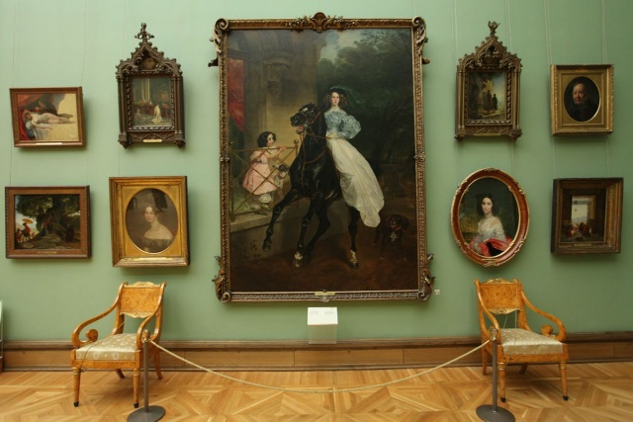**Задача 24.** Государственная Третьяковская галерея -[московский](https://ru.wikipedia.org/wiki/%25D0%259C%25D0%25BE%25D1%2581%25D0%25BA%25D0%25B2%25D0%25B0) художественный музей, основанный в 1856 году купцом [Павлом Третьяковым](https://ru.wikipedia.org/wiki/%25D0%25A2%25D1%2580%25D0%25B5%25D1%2582%25D1%258C%25D1%258F%25D0%25BA%25D0%25BE%25D0%25B2,_%25D0%259F%25D0%25B0%25D0%25B2%25D0%25B5%25D0%25BB_%25D0%259C%25D0%25B8%25D1%2585%25D0%25B0%25D0%25B9%25D0%25BB%25D0%25BE%25D0%25B2%25D0%25B8%25D1%2587). В 1867-м галерея была открыта для посещения, а в 1892 году передана в собственность Москве. На момент передачи коллекция музея насчитывала 1276 картин, 471 рисунок, десять скульптур русских художников, а также 84 картины иностранных мастеров. В 2014 году Третьяковскую галерею посетило 1372500 человек, что на 254100 меньше, чем в 2015 году. А в 2016году количество посетителей составило 2325700 человек. На сколько посетителей больше в 2016 году, чем в 2015 году и в 2014 году?

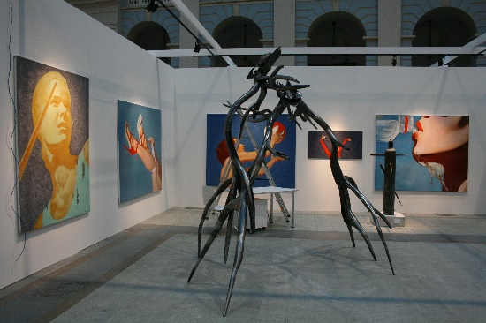 **Задача 25.** Государственный музей изобразительных искусств имени А. С. Пушкина [московский](https://ru.wikipedia.org/wiki/%25D0%259C%25D0%25BE%25D1%2581%25D0%25BA%25D0%25B2%25D0%25B0) музей зарубежного искусства, основанный профессором [Московского университета](https://ru.wikipedia.org/wiki/%25D0%259C%25D0%25BE%25D1%2581%25D0%25BA%25D0%25BE%25D0%25B2%25D1%2581%25D0%25BA%25D0%25B8%25D0%25B9_%25D0%25B3%25D0%25BE%25D1%2581%25D1%2583%25D0%25B4%25D0%25B0%25D1%2580%25D1%2581%25D1%2582%25D0%25B2%25D0%25B5%25D0%25BD%25D0%25BD%25D1%258B%25D0%25B9_%25D1%2583%25D0%25BD%25D0%25B8%25D0%25B2%25D0%25B5%25D1%2580%25D1%2581%25D0%25B8%25D1%2582%25D0%25B5%25D1%2582) [Иваном Цветаевым](https://ru.wikipedia.org/wiki/%25D0%25A6%25D0%25B2%25D0%25B5%25D1%2582%25D0%25B0%25D0%25B5%25D0%25B2,_%25D0%2598%25D0%25B2%25D0%25B0%25D0%25BD_%25D0%2592%25D0%25BB%25D0%25B0%25D0%25B4%25D0%25B8%25D0%25BC%25D0%25B8%25D1%2580%25D0%25BE%25D0%25B2%25D0%25B8%25D1%2587) в 1912 году. В 1937-м музей получил имя поэта [Александра Пушкина](https://ru.wikipedia.org/wiki/%25D0%259F%25D1%2583%25D1%2588%25D0%25BA%25D0%25B8%25D0%25BD,_%25D0%2590%25D0%25BB%25D0%25B5%25D0%25BA%25D1%2581%25D0%25B0%25D0%25BD%25D0%25B4%25D1%2580_%25D0%25A1%25D0%25B5%25D1%2580%25D0%25B3%25D0%25B5%25D0%25B5%25D0%25B2%25D0%25B8%25D1%2587). Московский музей современного искусства - первый в России государственный музей современного искусства, в коллекциях которого представлены исключительно произведения визуальной культуры ХХ и XXI веков. Музей был основан в 1999 году при поддержке Правительства Москвы и Департамента культуры столицы. Государственный музей им. А.С. Пушкина был открыт в 1912 году, а музей современного искусства был открыт 1999 году. Сколько лет между этими событиями?

# Викторина по задачам

1. В каком году в Москве был открыт музей изобразительных искусств им. А.С. Пушкина?
2. В каком году была открыта для посещения Третьяковская галерея?
3. Как называется самый маленький парк Москвы?
4. В каком году в Москве был открыт Большой театр?
5. Сколько лет исполнилось ВДНХ в 2019 году?
6. В каком году в Москве был заложен первый каменный храм ?
7. Как называется сад у стен Московского Кремля?
8. Сколько башен в Московском Кремле?
9. Какая башня Московского Кремля самая

маленькая ?

1. Сколько весит Царь-Пушка?

**Ответы викторины.**

1. В 1912 году.
2. В 1867 году.
3. «Аквариум».
4. В 1776 году.
5. 80 лет.
6. В 1326 году.
7. Александровский сад.
8. 20 башен.
9. Кутафья башня.
10. 40 тонн.

**Ответы задач. Если ты правильно решил, то найди ответ.**

1. 80 м.
2. 1495 год.
3. 242 тонны
4. 625 дер. 52%
5. 2200м
6. 88 лет.
7. 77 лет
8. 810м; 24750кв.м.
9. 128 лет
10. 26600; 953200
11. Баритон
12. 249 месяцев
13. Фонтан «Дружба народов» символизируют 16 Союзных республик - вплоть до 1956 года существовала отдельная Карело-Финская ССР, затем включённая в состав РСФСР.
14. 9 минут
15. 48 минут; 0,8 часа.
16. 15 минут; 90 минут. Выбери маршрут?
17. 22 минуты
18. Яуза, 864 года.
19. 47 км.
20. 58 км; 560 км
21. 128 лет
22. 124 га
23. 37 м
24. 1843 год

25. 2200 м

Сборник «Можно ли узнать свой город, решая задачи?»

Составитель Фурсова София,

ученица 5 класса.

Руководитель учитель математики,

Попова Наталья Александровна.

г. Москва,

2019год.